SOFTWARE DESIGN

FOOD RECIPE

SATORU FOUNDATION

VERSI 1.1

Oleh:

1. Ridhuan Rangga Kusuma (1152200025)
2. Jonathan Natanael Zefanya (1152200024)
3. Lutfi Ekaprima Jannata (1152200006)
4. Daffa Nur Fakhri (1152200027)

Program Studi Teknik Informatika

Institut Teknologi indonesia

29 Mei 2024

## 1. Executive Summary

Pada proyek ini akan dirancang sebuah sistem yaitu Resep Makanan Nusantara yang merupakan sebuah Sistem Informasi yang berfokus pada kumpulan resep kuliner Nusantara yang Dimana para user saling berbagi dan mendokumentasikan resep mereka satu sama lain.

Pengerjaan proyek sistem informasi ini dilakukan sesuai dengan metodologi System Development Life Cycle (SDLC), yaitu metodologi spiral agar developer bisa mengembangkan *project* ini lebih baik.

## 2. System Request

Untuk memastikan bahwa proyek ini dapat memenuhi kebutuhan bisnis organisasi, telah diusulkan sebuah System Request kepada Project Sponsor yang di dalamnya berisi informasi mengenai Project Sponsor, Business Needs, Business Requirements, Business Values, dan Special Issues/Constraints.

### 2.1. Project Sponsor

Project Sponsor pada pengembangan sistem informasi ini adalah sebagai berikut:

|  |  |
| --- | --- |
| Nama |  |
| Jabatan |  |
| No. HP |  |
| E-Mail |  |
| Alamat |  |

### 2.2. Business Needs

Berdasarkan ….

### 2.3. Business Requirements

Kebutuhan bisnis pada pengembangan sistem informasi ini terdiri dari kebutuhan non fungsional dan kebutuhan fungsional.

Kebutuhan non fungsional yaitu:

Sedangkan kebutuhan fungsional adalah sebagai berikut:

### 2.4. Business Value

Adapun nilai bisnis yang dapat diperoleh dengan adanya Sistem ini diuraikan menjadi 2 poin, yaitu tangible dan intangible.

Tangible:

Intangible:

### 2.5. Special Issues / Constraints

Special issue atau constraint yang dihadapi dalam pengembangan sistem informasi ini adalah

## 3. Requirement Definitions

### 3.1. Nonfunctional Requirements

1. Operational Requirement:
2. Performance Requirement:
3. Reliability Requirement:
4. Safety Requirements:
5. Security Requirements:
6. Usability Requirements:

### 3.2. Functional Requirements

Sistem informasi yang dibangun memiliki kebutuhan fungsional sebagai berikut:

1. …
2. …
3. …

## 4. Requirement Analysis Strategy

Terdapat beberapa kegiatan yang dapat dilakukan dalam mencari informasi mengenai kebutuhan sistem, yaitu Interview, Joint Application Development (JAD), Questionnaires, Document Analysis, dan Observasi. Dalam hal ini, kami memilih untuk melakukan kegiatan:

### 4.1. Hasil Kegiatan Wawancara

Berdasarkan hasil wawancara …

### 4.2. Hasil Kegiatan Observasi

Berdasarkan hasil observasi …

### 4.3. Requirement Analysis Strategy (Strategi Analisis Kebutuhan)

Pemetaan Kebutuhan dengan Proses As-Is dan To-Be-System Berikut ini adalah pemetaan kebutuhan (baik fungsional maupun non fungsional) dengan proses As-Is dan proses To-Be.

**Tabel xx. Matriks Kebutuhan Fungsional As-Is dan To-Be**

| **Kebutuhan Fungsional** | | |
| --- | --- | --- |
| **No.** | **Proses berjalan (As-Is)** | **Sistem yang akan dibuat (To-Be)** |
| 1. | Merchant melakukan … | Merchant dapat melakukan … |
|  |  |  |

**Tabel xx. Matriks Kebutuhan Non Fungsional As-Is dan To-Be**

| **Kebutuhan Non-Fungsional** | | |
| --- | --- | --- |
| **No.** | **Proses berjalan (As-Is)** | **Sistem yang akan dibuat (To-Be)** |
| 1. | Operational Requirements | |
|  | - | Sistem dapat … |
|  | - |  |
| 2 | Performance Requirements | |
|  | - |  |
|  | - |  |
|  | - |  |
| 3 | Reliability Requirements | |
|  | - |  |
| 4 | Safety Requirements |  |
|  | - |  |
|  | - |  |
|  | - |  |
| 5 | Security Requirements | |
|  | - |  |
| 6 | Usability Requirements | |
|  | - |  |
|  |  |  |

Dari gap antara proses yang berjalan dengan sistem yang akan dibuat, maka dapat dilakukan BPA/BPI/BPR, yaitu menyediakan sistem …

## 5. Functional Model

Pada bagian ini dijelaskan mengenai *use case diagram*, *activity diagram* dan *use case description* dari proyek sistem informasi yang dilakukan (Dennis et al, 2012).

### 5.1 Use Case Diagram

*Use case diagram* dibagi menjadi 2 bagian yaitu *use case* As-Is dan To-Be yang dapat dilihat pada Gambar 11 dan Gambar 12:

**Gambar xx Use Case Diagram As-Is**

**Gambar xx Use Case Diagram To-Be**

### 5.2 Use Case Description

Deskripsi setiap *use case diagram* adalah sebagai berikut:

**Tabel xx Use Case Description**

| **Use Case Name:** **xxx** | **ID:** xxx | **Priority:** xxx |
| --- | --- | --- |
| **Actor:** **xxx** | | |
| **Description:** Use case ini menggambarkan … | | |
| **Trigger:** …. | | |
| **Preconditions:**  … | | |
| **Normal Course:**   1. xxx 2. xxx:    1. xxx.    2. xxx    3. xxx    4. xxx | | |
| **Postconditions:** | | |
| **Sub Flows:**  - | | |
| **Alternate / Exceptional Flows:**  - | | |
| **Jumlah Transaksi:** | | |

### 5.3. Activity Diagram

Selanjutnya dibuat Activity Diagram berdasarkan Use Case yang telah dibuat sebelumnya. Adapun Activity Diagram adalah sebagai berikut

**Gambar xx Activity Diagram**

## 6 User Interfaces

*User interface* merupakan bagian dari sistem yang berinteraksi dengan pengguna, meliputi tampilan layar yang menyediakan navigasi sistem, *screen* dan *contenct* serta *account viewer* yang dihasilkan oleh sistem. *User interfaces* yang dikembangkan pada sistem ini adalah sebagai berikut:

### 6.1 User Interface Home Page

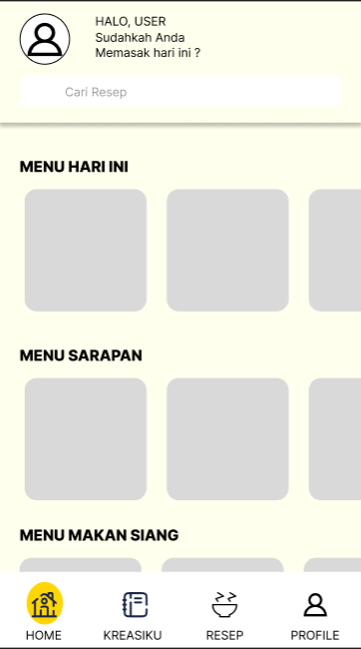

**Gambar 6.1 UI Homepage**

### 6.2 User Interface Login

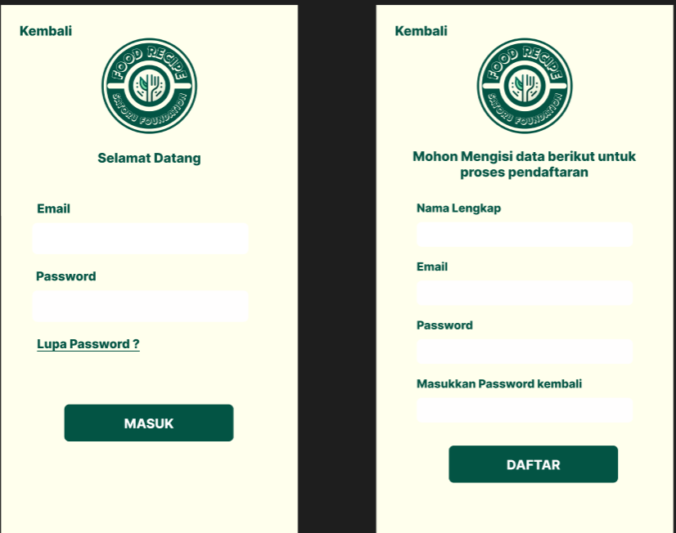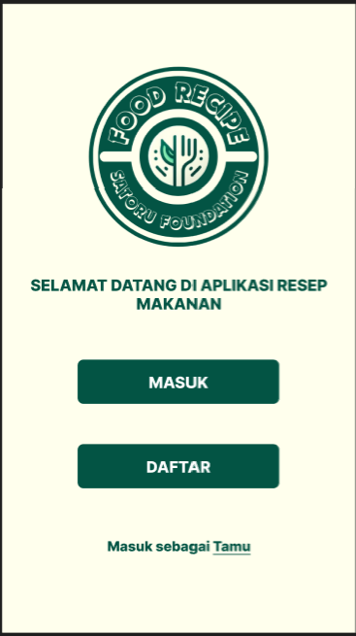

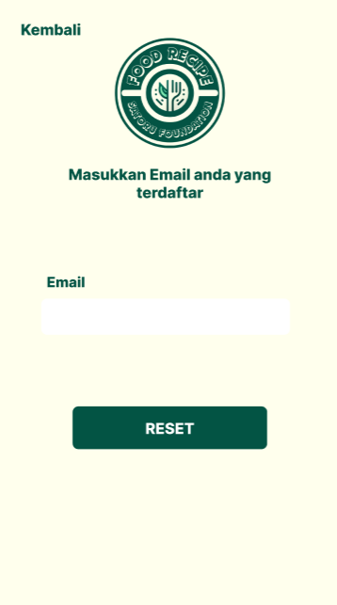

**Gambar 6.2 UI Login**

### 6.3 User Interface Content

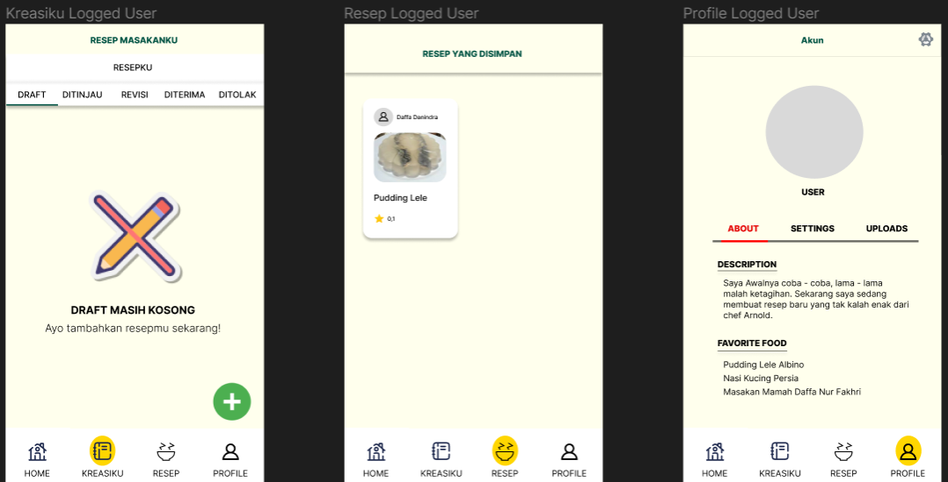

**Gambar 6.3 UI Content**

## 7 Physical Architecture Layer Design

Pada bagian ini dijelaskan mengenai *deployment diagram* dan *hardware*-*software* *specifications*.

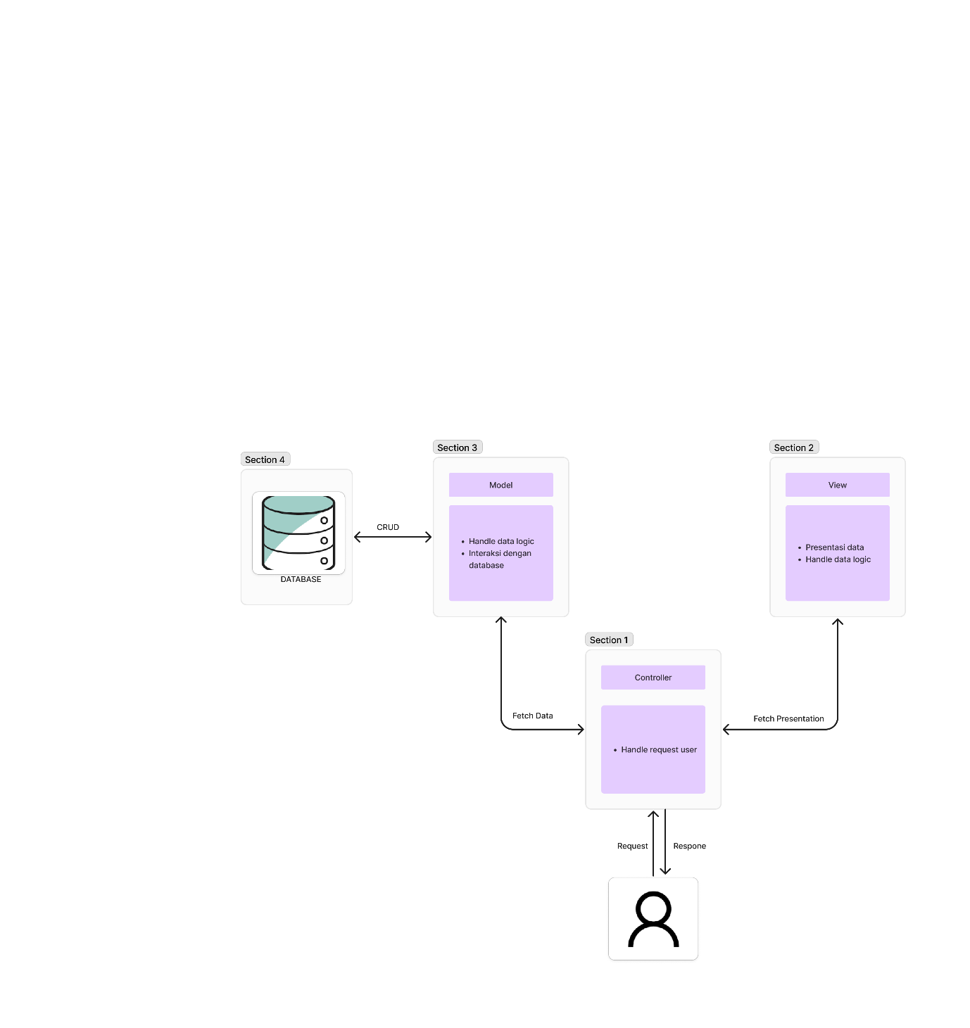

### 7.1 Deployment Diagram

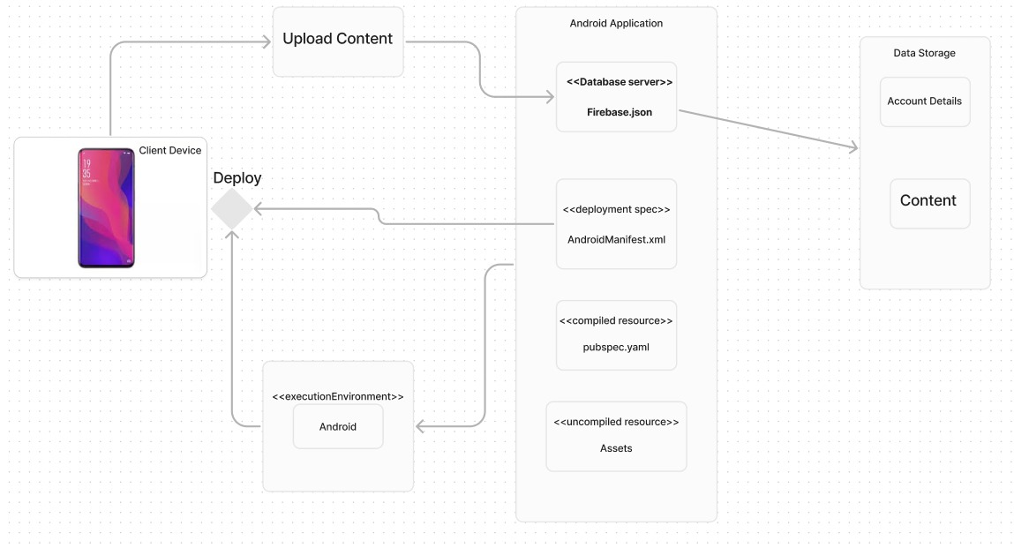*Deployment diagram* merepresentasikan lingkungan untuk mengeksekusi sebuah *software* termasuk relasi antara komponen *hardware* yang digunakan dan komponen *software.* Rancangan *deployment diagram* untuk Markas Catering Information System adalah sebagai berikut:

**Gambar 7.1 Deployment Diagram**

### 7.2 Hardware-Software Specifications

*Hardware-Software specification* adalah sebuah dokumen yang menggambarkan spesifikasi *hardware* dan *software* yang dibutuhkan untuk mendukung sebuah aplikasi (Dennis et al, 2015). Spesifikasi dari *hardware* dan *software* pada pengembangan sistem ini dapat dilihat seperti berikut ini:

**Tabel 7.2 Hardware-Software Specifications**

| **Specification** | **Server Based** | **Client Based** | **Client-Server** |
| --- | --- | --- | --- |
| **Operating System** | * Windows | Android | Windows,  Android |
| **Special Software** | * Firebase | Flutter | Rest API |
| **Hardware** | * Server dengan CPU Intel 3 gen 4 diatasnya atau setara, * RAM 32, dan * penyimpanan yang memadai | Perangkat Android dengan CPU,  RAM 2 atau diatasnya, dan  penyimpanan yang memadai | Server dan  perangkat Android |
| **Network** | * Jaringan internet yang stabil | Jaringan internet yang stabil | Jaringan internet yang stabil untuk komunikasi antara server dan klien |

## 8. System Prototype

*System prototype* menyediakan fungsionalitas sistem yang akan digunakan oleh pengguna dan disetujui *project sponsor*. *System prototype* dari Markas Catering Information System dibagi berdasarkan fungsi yang ada.

<https://www.figma.com/design/fwB8LgFU2HU1CmqB7AswIU/RPL?node-id=0%3A1&t=xpCavdN8LHF2j15s-1>

### 8.1 Manage Login

Fungsi manage login dimulai dengan User pilih menu manage login:

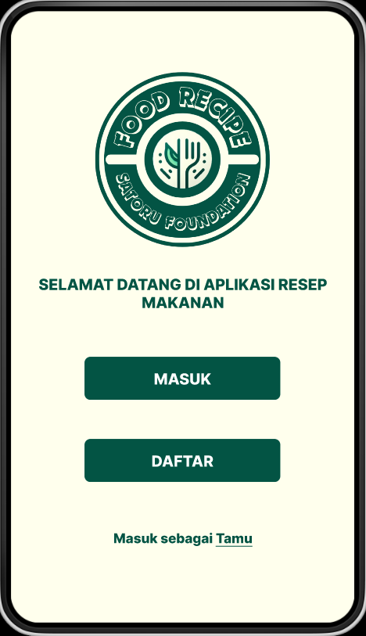

**Gambar 8.1 Menu Login**

### 8.2 Manage Menu

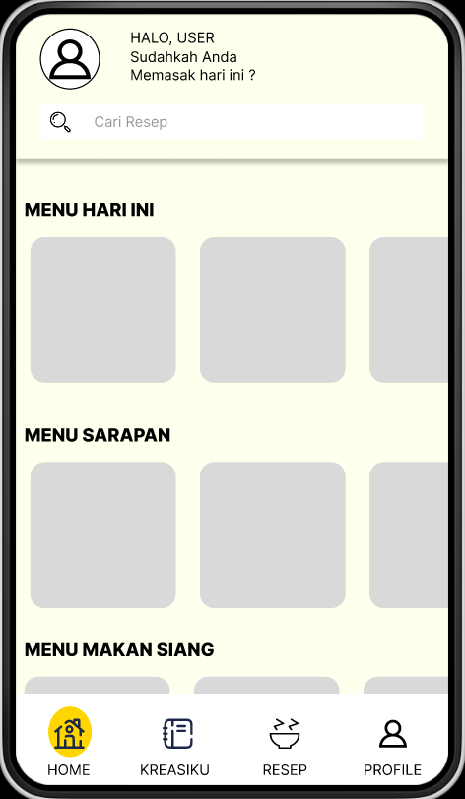

**Gambar 8.2.1 Menu Home**

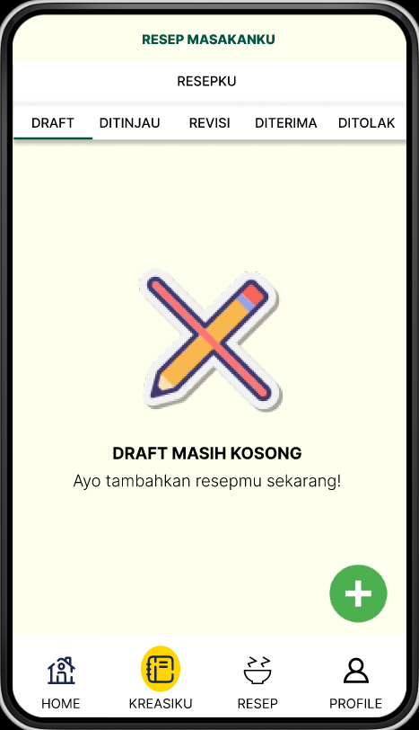

**Gambar 8.2.2 Menu Kreasiku**

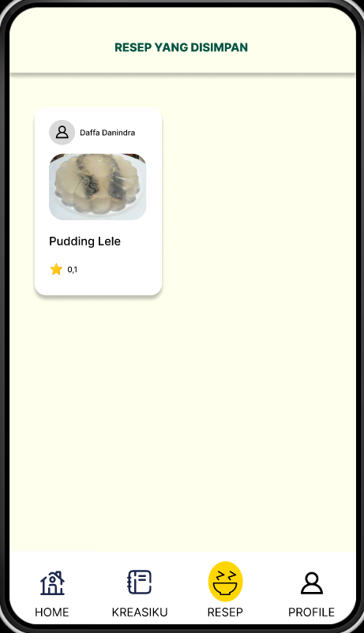

**Menu 8.2.3 Menu Resep**

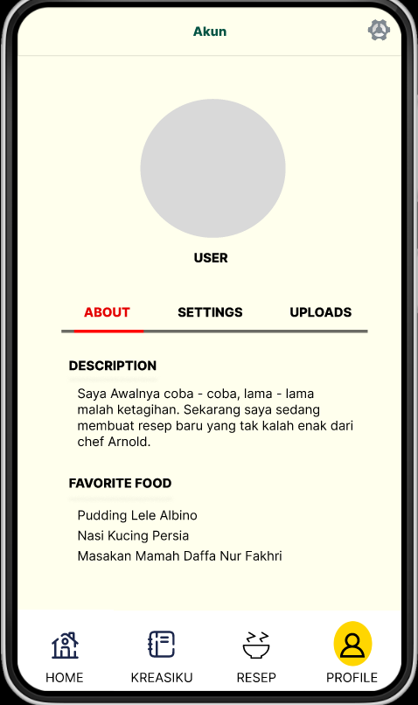

**Menu 8.2.4 Menu Profile**

## 9 Test Plan

*Testing* dimulai dengan pengembangan sebuah *test plan* yang menentukan serangkaian pengujian yang akan dilakukan. *Test plan* harus membahas semua produk yang dibuat selama pengembangan sistem (Dennis et al, 2015). Adapun *test plan* yang dilakukan pada pengembangan sistem ini terdiri dari *unit testing*, *integration testing*, *system testing* dan *acceptance testing*.

### 9.1 Acceptance Testing

Metode *acceptance testing* yang digunakan pada pengembangan sistem ini adalah *alpha testing* yaitu dengan data artificial. Pengujian dilakukan untuk mengkonfirmasi bahwa sistem yang dibangun memenuhi kebutuhan bisnis dan dapat diterima oleh pengguna.

**Tabel x Acceptance Testing**

| **No.** | **Testing ID** | **Objective** | **Tested By** | **Role** | **Date Tested** | **Actual Result** | |
| --- | --- | --- | --- | --- | --- | --- | --- |
| **OK** | **NOT OK** |
| 1 | UAT001 | Merchant Menambah Package |  | Merchant |  |  |  |
| 2 | UAT002 |  |  |  |  |  |  |